Техническое задание: Модуль «Универсальное делегирование клиентов (Fail-Safe Transfer)»
Система: SapaCRM
Версия: 1.2 (B2B & B2C Unified Architecture & Data Mapping)
Область применения: Массовая передача портфеля клиентов (юрлиц и физлиц) при изменении ответственного сотрудника.

1. Общая информация и бизнес-правила
Модуль предназначен для безопасной и массовой передачи пула клиентов от одного ответственного сотрудника к другому с защитой от потери данных при системных сбоях.
Ключевые бизнес-правила:
- Универсальность: Модуль обслуживает как сегмент B2B (client.clients_b2b), так и сегмент B2C (client.clients_b2c), используя единую архитектуру истории передач.
- Игнорирование SLA (B2C): При технической массовой смене ответственного (через данный модуль) таймеры SLA для переданных клиентов не учитываются и не перезапускаются. Распределение считается техническим трансфером, а не поступлением новых лидов.
- Сохранение целостности: При сбоях БД клиенты не «повисают в воздухе», а остаются закрепленными за предыдущим ответственным до ручного вмешательства администратора.

2. Архитектура процесса и обработка ошибок

2.1. Автоматический цикл (Retry Policy)
- Инициация: Система выполняет массовый UPDATE ответственного сотрудника (users.users.id) в целевых таблицах БД.
- Механизм повторов: При ошибке БД (нарушение констрейнтов) счетчик retry_count увеличивается.
- Лимит: Пользователю доступно максимум 3 попытки повторного запуска.
- Эскалация: На 4-й раз процесс останавливается, статус меняется на FAILED_PENDING_ADMIN.

2.2. Эскалация (Tickets)
- Авто-тикет: Система автоматически создает задачу в таблице client.tickets на роль «Администратор».
- Контекст задачи: В описании выводится сводка ( «Успешно: 9987, Ошибок: 13» ) и ссылка на лог дебаггера.

2.3. Обработка дельты (Delta Sync)
- Выгрузка (Экспорт): Из тикета скачивается Excel-файл, содержащий только строки с ошибками и причины из лога.
- Двойной замок (Ключи сопоставления): При обратном импорте исправленного файла система обновляет записи строго при совпадении двух параметров:
  - Для B2B: ID + BIN
  - Для B2C: ID + IIN

3. BPMN Диаграмма процесса
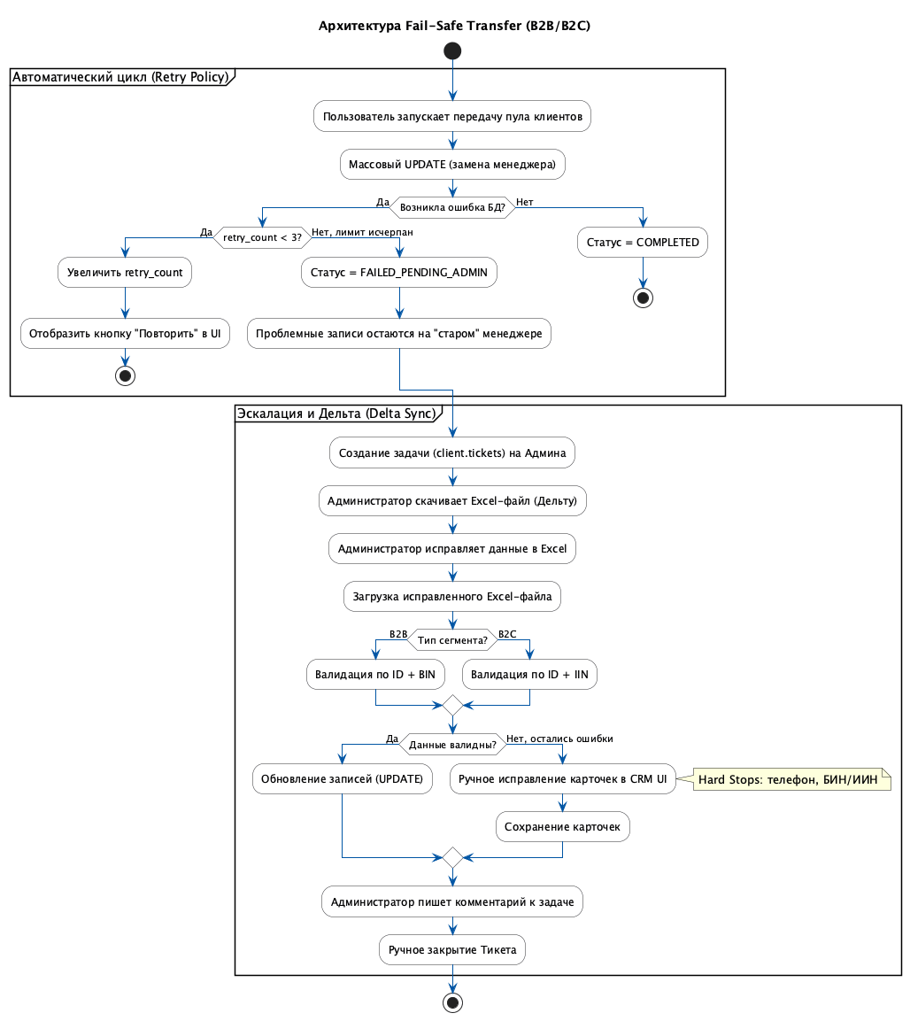

4. Маппинг базы данных и Архитектура

4.1. Новая таблица: client.transfer_history
Центральная таблица логирования процесса делегирования.
Поле | Тип данных БД | Описание / Источник
id | bigint (PK) | Идентификатор операции (Auto-generated).
client_type | varchar(10) | Дискриминатор:'B2B'или 'B2C'.
from_employee_id | bigint (FK) | ID старого сотрудника (ссылка на users.users.id).
to_employee_id | bigint (FK) | ID нового сотрудника (ссылка на users.users.id).
entity_ids | jsonb | Массив ID переносимых клиентов.
status | varchar(50) | COMPLETED,FAILED_RETRY_LIMIT,FAILED_PENDING_ADMIN.
retry_count | int | Счетчик повторов (0-3).
last_error_text | text | Текст ошибки из Exception Message БД.
error_log_link | varchar(255) | Ссылка на подробный лог (S3/Kibana).

4.2. Модификация: client.tickets
Связь задачи администратора с процессом передачи.
Добавляемое поле | Тип данных БД | Описание
transfer_id | bigint (FK) | Внешний ключ на client.transfer_history.id.

(Поля title, description, assigned_to заполняются системой автоматически на основе данных из transfer_history).

4.3. Маппинг файла Дельты (Excel Import/Export)
Колонка в Excel | Связь с БД (B2B) | Связь с БД (B2C) | Назначение
System ID | clients_b2b.id | clients.id/clients_b2c.client_id | Ключ сопоставления №1(Скрыто)
BIN / IIN | clients_b2b.bin_iin | clients.iin | Ключ сопоставления №2
Phone | clients_b2b.phone_b2b | clients_b2c.phone | Поле для ручного исправления
Error Reason | Log Generator | Log Generator | Read-only (Описание ошибки)

5. Валидация (Hard Stops на сервере)
Для обеспечения целостности данных при ручном редактировании карточки или импорте Excel применяются строгие правила (Jakarta Bean Validation). Сохранение блокируется, если данные не соответствуют шаблону.

Для сегмента B2B:
Java
@NotBlank(message = "БИН компании не заполнен")
@Pattern(regexp = "^\\d{12}$", message = "БИН должен содержать ровно 12 цифр")
private String binIin;

@NotBlank(message = "Поле телефон не заполнено")
@Pattern(regexp = "^\\+7\\d{10}$", message = "Неверный формат телефона (ожидается +7 и 10 цифр)")
private String phoneB2b;
Для сегмента B2C:
Java
@NotBlank(message = "ИИН не заполнен")
@Pattern(regexp = "^\\d{12}$", message = "ИИН должен содержать ровно 12 цифр")
private String iin;

@NotBlank(message = "Поле телефон не заполнено")
@Pattern(regexp = "^\\+7\\d{10}$", message = "Неверный формат телефона (ожидается +7 и 10 цифр)")
private String phone;

6. Реестр API-методов
Группа | Метод | URL Путь | Описание
B2B | POST | /api/v1/b2b/transfers | Инициация передачи B2B клиентов. Обновляет acquisition_employee_id/retention_employee_id.
B2C | POST | /api/v1/b2c/transfers | Инициация передачи B2C клиентов. Обновляет operator_id(без перезапуска SLA).
Sync | POST | /api/v1/transfers/{id}/retry | Ручной запуск повторной попытки (увеличивает retry_count).
 | GET | /api/v1/transfers/{id}/export-errors | Выгрузка Excel-дельты. (Сервер определяет колонку BIN или IIN по типу).
 | POST | /api/v1/transfers/{id}/import-fixes | Загрузка Excel-дельты (multipart/form-data). Валидация “Двойной замок”.
Tickets | PATCH | /api/v1/tickets/{id}/close | Закрытие задачи админом (требует текстовый commentв body).

7. SQL DDL (Скрипты миграции)

-- 1. Создание таблицы истории передач
CREATE TABLE "client"."transfer_history" (
"id" bigint PRIMARY KEY GENERATED ALWAYS AS IDENTITY,
"client_type" varchar(10) NOT NULL CHECK ("client_type" IN ('B2B', 'B2C')),
"from_employee_id" bigint NOT NULL,
"to_employee_id" bigint NOT NULL,
"entity_ids" jsonb NOT NULL,
"status" varchar(50) DEFAULT 'IN_PROGRESS',
"retry_count" int DEFAULT 0,
"last_error_text" text,
"error_log_link" varchar(255),
"created_at" timestamp DEFAULT (now()),
"updated_at" timestamp DEFAULT (now()),
FOREIGN KEY ("from_employee_id") REFERENCES "users"."users" ("id"),
FOREIGN KEY ("to_employee_id") REFERENCES "users"."users" ("id")
);

-- 2. Модификация таблицы тикетов
ALTER TABLE "client"."tickets"
ADD COLUMN "transfer_id" bigint;

ALTER TABLE "client"."tickets"
ADD CONSTRAINT "fk_tickets_transfer"
FOREIGN KEY ("transfer_id") REFERENCES "client"."transfer_history" ("id");

